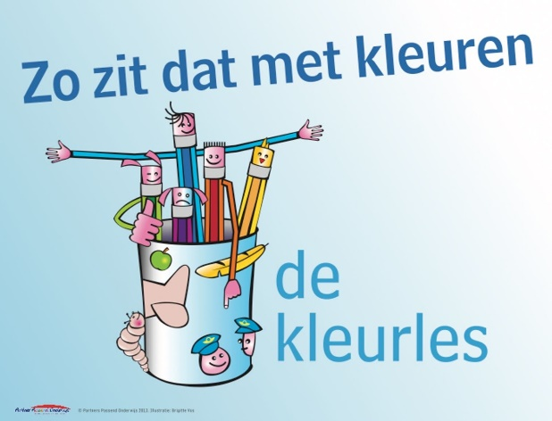
De kleurles is een ontdekkingstocht voor zowel de leerling als de leraar. Tijdens deze les laat de leerling zien wat hij kan op het gebied van fijne motoriek, pen-en papiervaardigheden, doseren van kracht en nauwkeurig werken.
De kleurles is een klassikale les van ongeveer 45 minuten en is geschikt vanaf groep 2 voor maximaal 20 leerlingen.. De leerlingen wisselen luisteren en kleuren af, de leerkracht is hierbij aanwezig en doet actief mee. Zo is het een leerproces voor zowel de leraar als de leerling.
Voorbereiding
- Klaslokaal met een digibord, waar we de illustraties op kunnen laten zien. Indien de presentatie vooraf al gemaild is deze graag klaarzetten op het digibord
- De leerlingen hebben een naamsticker op hun kleding geplakt. Beschrijven met een donkere/dikke stift.
- De leerlingen zijn zo geplaatst dat ze het digibord goed kunnen zien.
- De leerlingen waar vragen/schrijfzorgen over zijn, zet de leerkracht in een groepje bij elkaar en/of hebben een sterretje bij hun naam op de sticker.
- De kleurpotloden van de leerlingen zijn geslepen en moeten lang genoeg zijn (geen stompjes)
- In de klas is een leeg tafeltje beschikbaar voor het wegzetten van de materialen.
Tijdens en na de les:
De leerkracht doet actief mee tijdens de kleurles en zorgt voor de rust in de groep. De leerkracht kijkt mee met de schrijfspecialist die grippers inzet en kinderen aanwijzingen geeft. De leerkracht helpt met het uitdelen en ophalen van materialen.
De leerkracht en de intern begeleider/zorgcoördinator zijn beschikbaar voor de nabespreking liefst aansluitend aan de kleurles. We bespreken dan wat we hebben gezien en welke aandachtspunten er zijn voor de specifieke leerlingen of de groep.
In de bijlage de kleurplaten die nodig zijn tijdens de kleurles, graag kopiëren en door midden snijden, er zitten vaak ‘grootverbruikers ‘ tussen de leerlingen, dus zorg voor een flinke stapel (ongeveer 5 per leerling)

